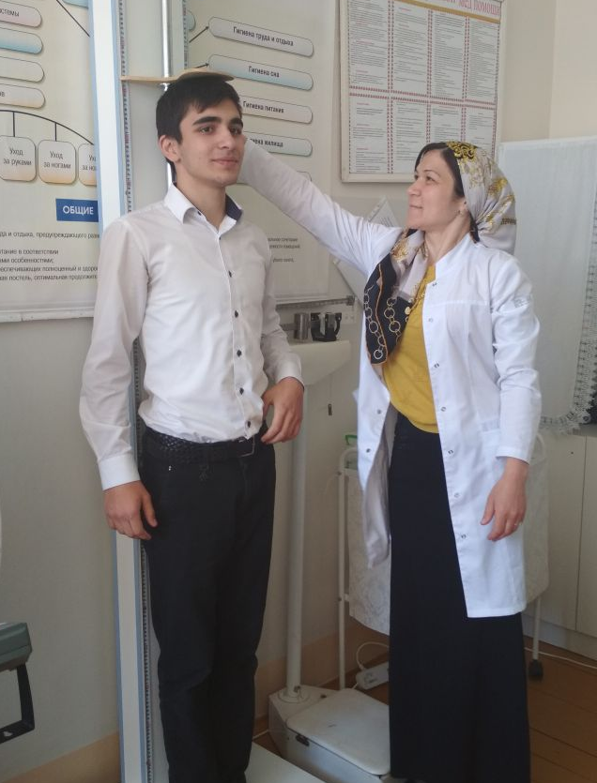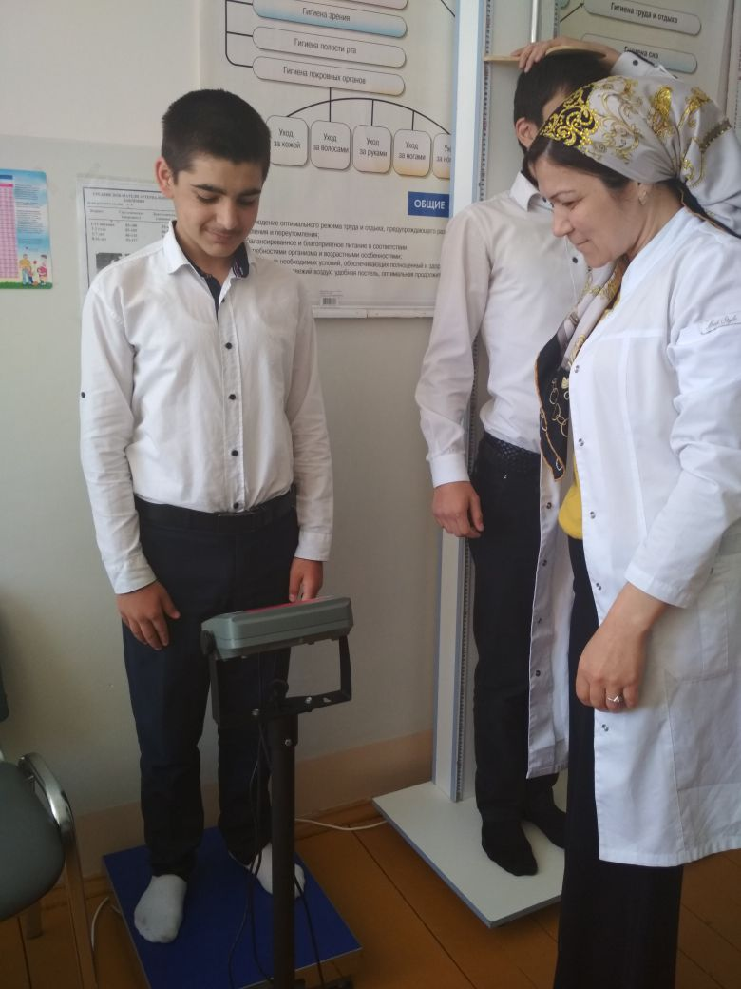

Медсестра Джабраилова Хадижат готовит учащихся 8-9 классов к периодическому медосмотру.

Беседа с учащимися 9а класса на тему: «Первая помощь при тепловом и солнечном ударе».
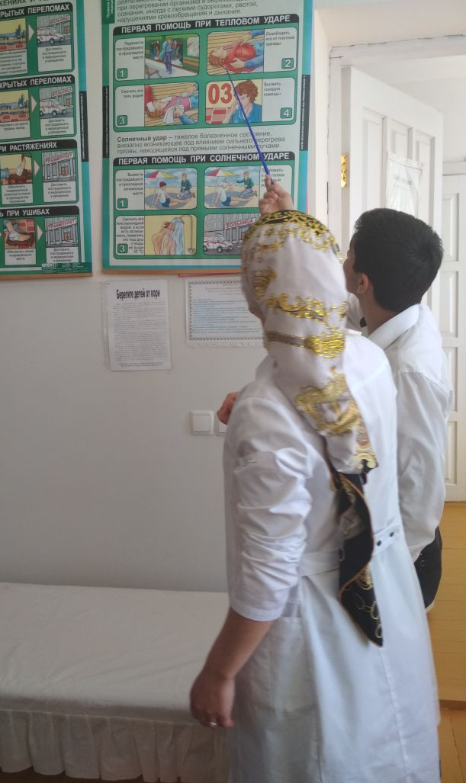

Беседа «Первая помощь при растяжениях и ушибах» в 9б классе.
